domingo, 11 de marzo de 2012
18:54

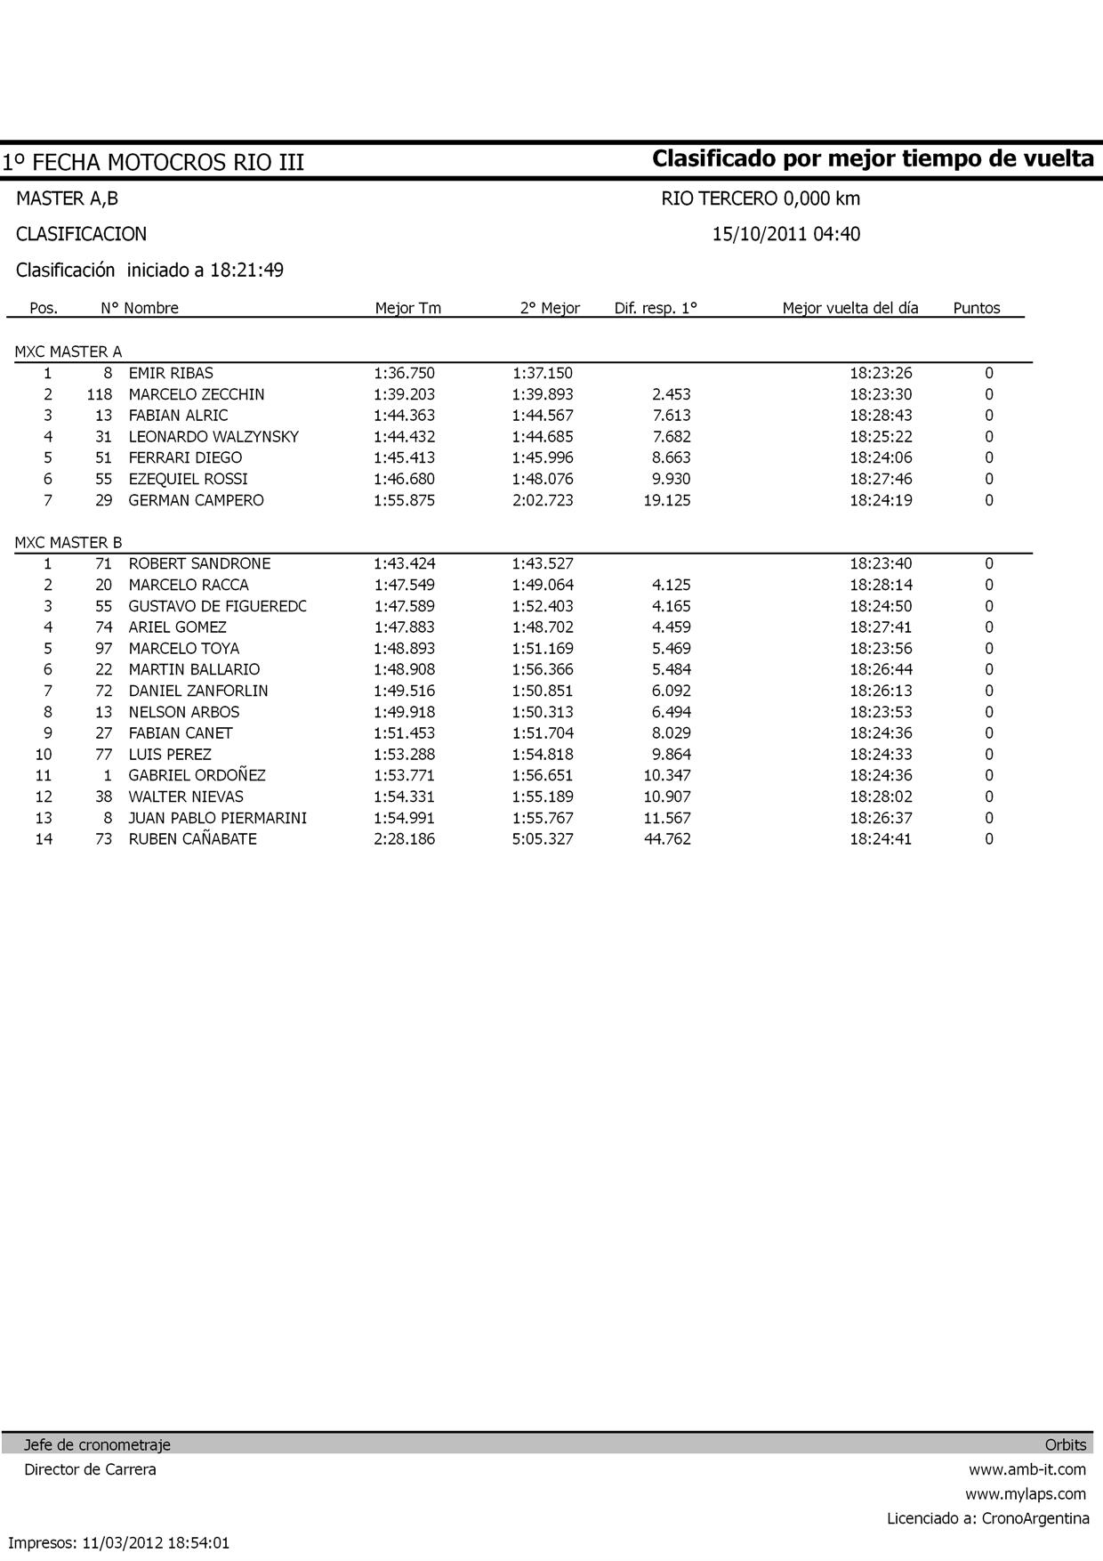

domingo, 11 de marzo de 2012
18:54

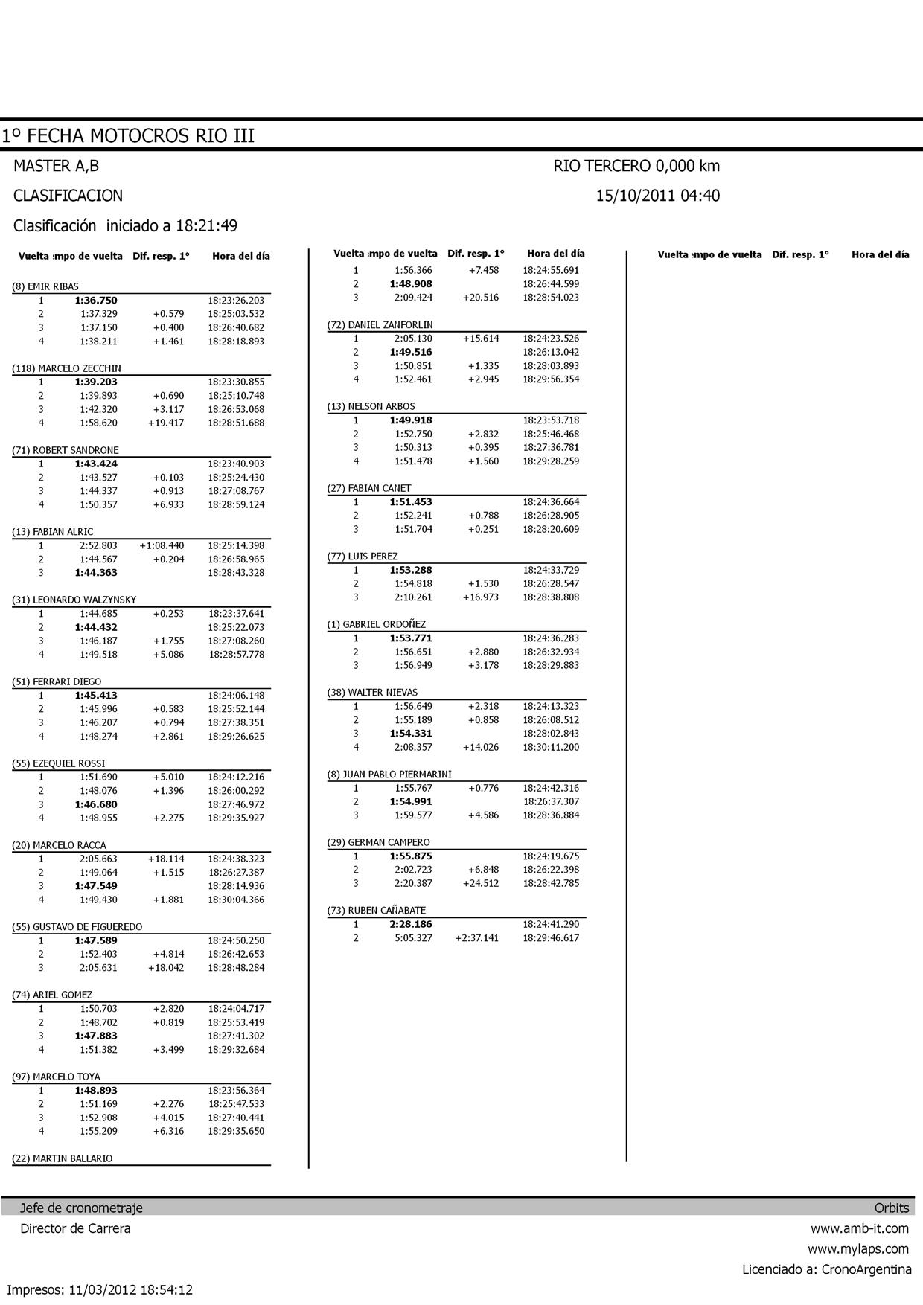

domingo, 11 de marzo de 2012
18:54

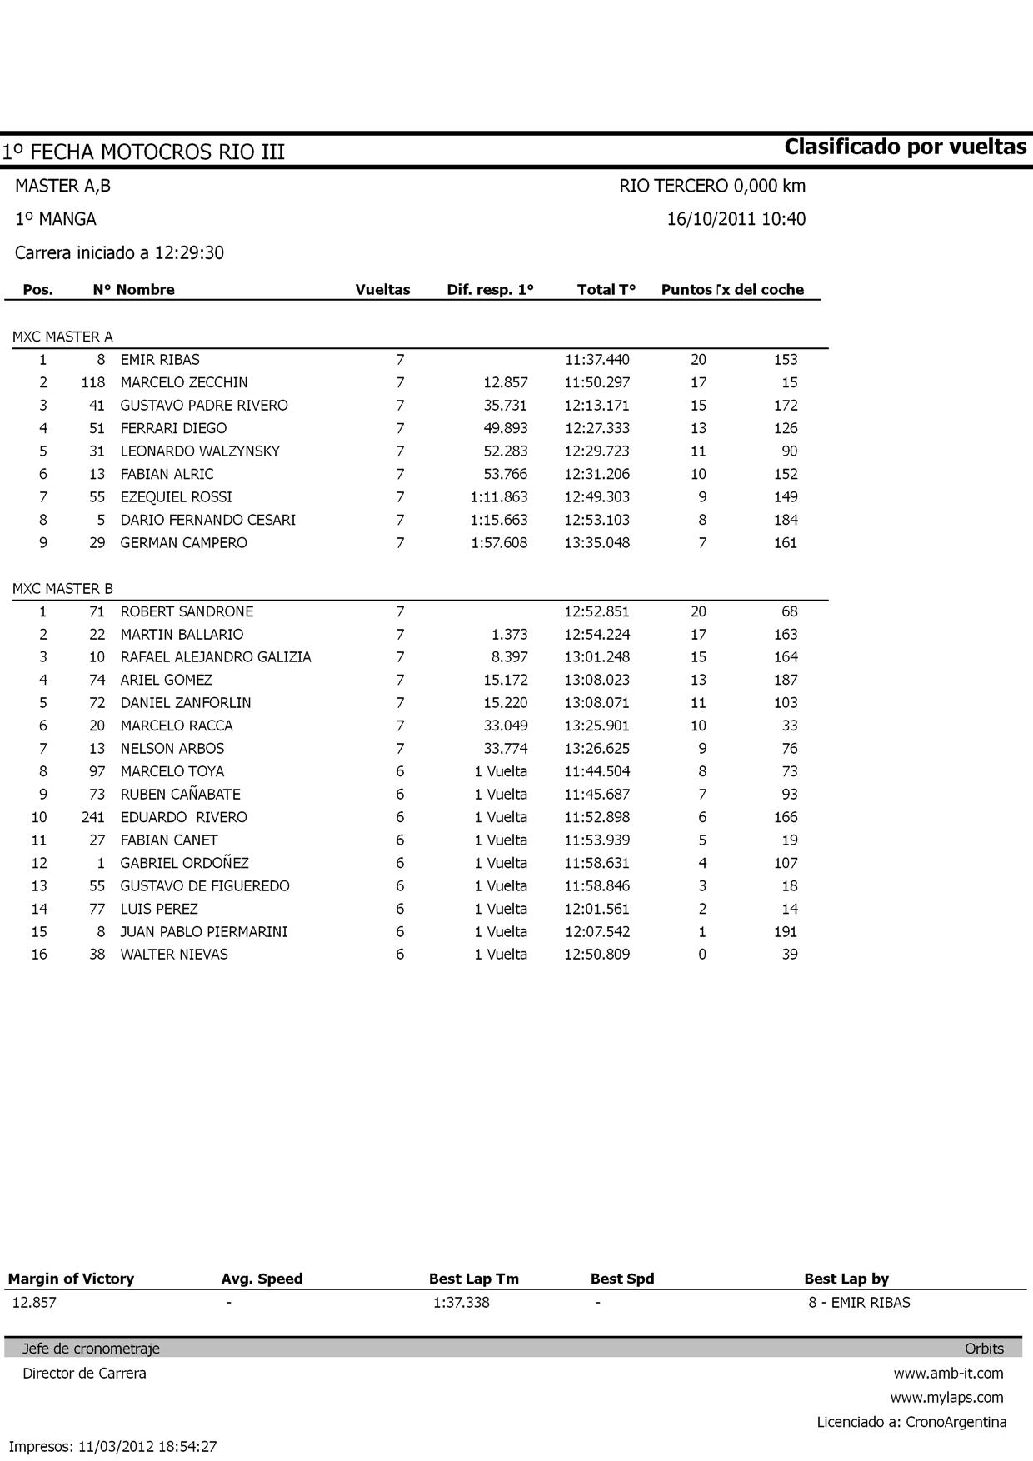

domingo, 11 de marzo de 2012
18:54

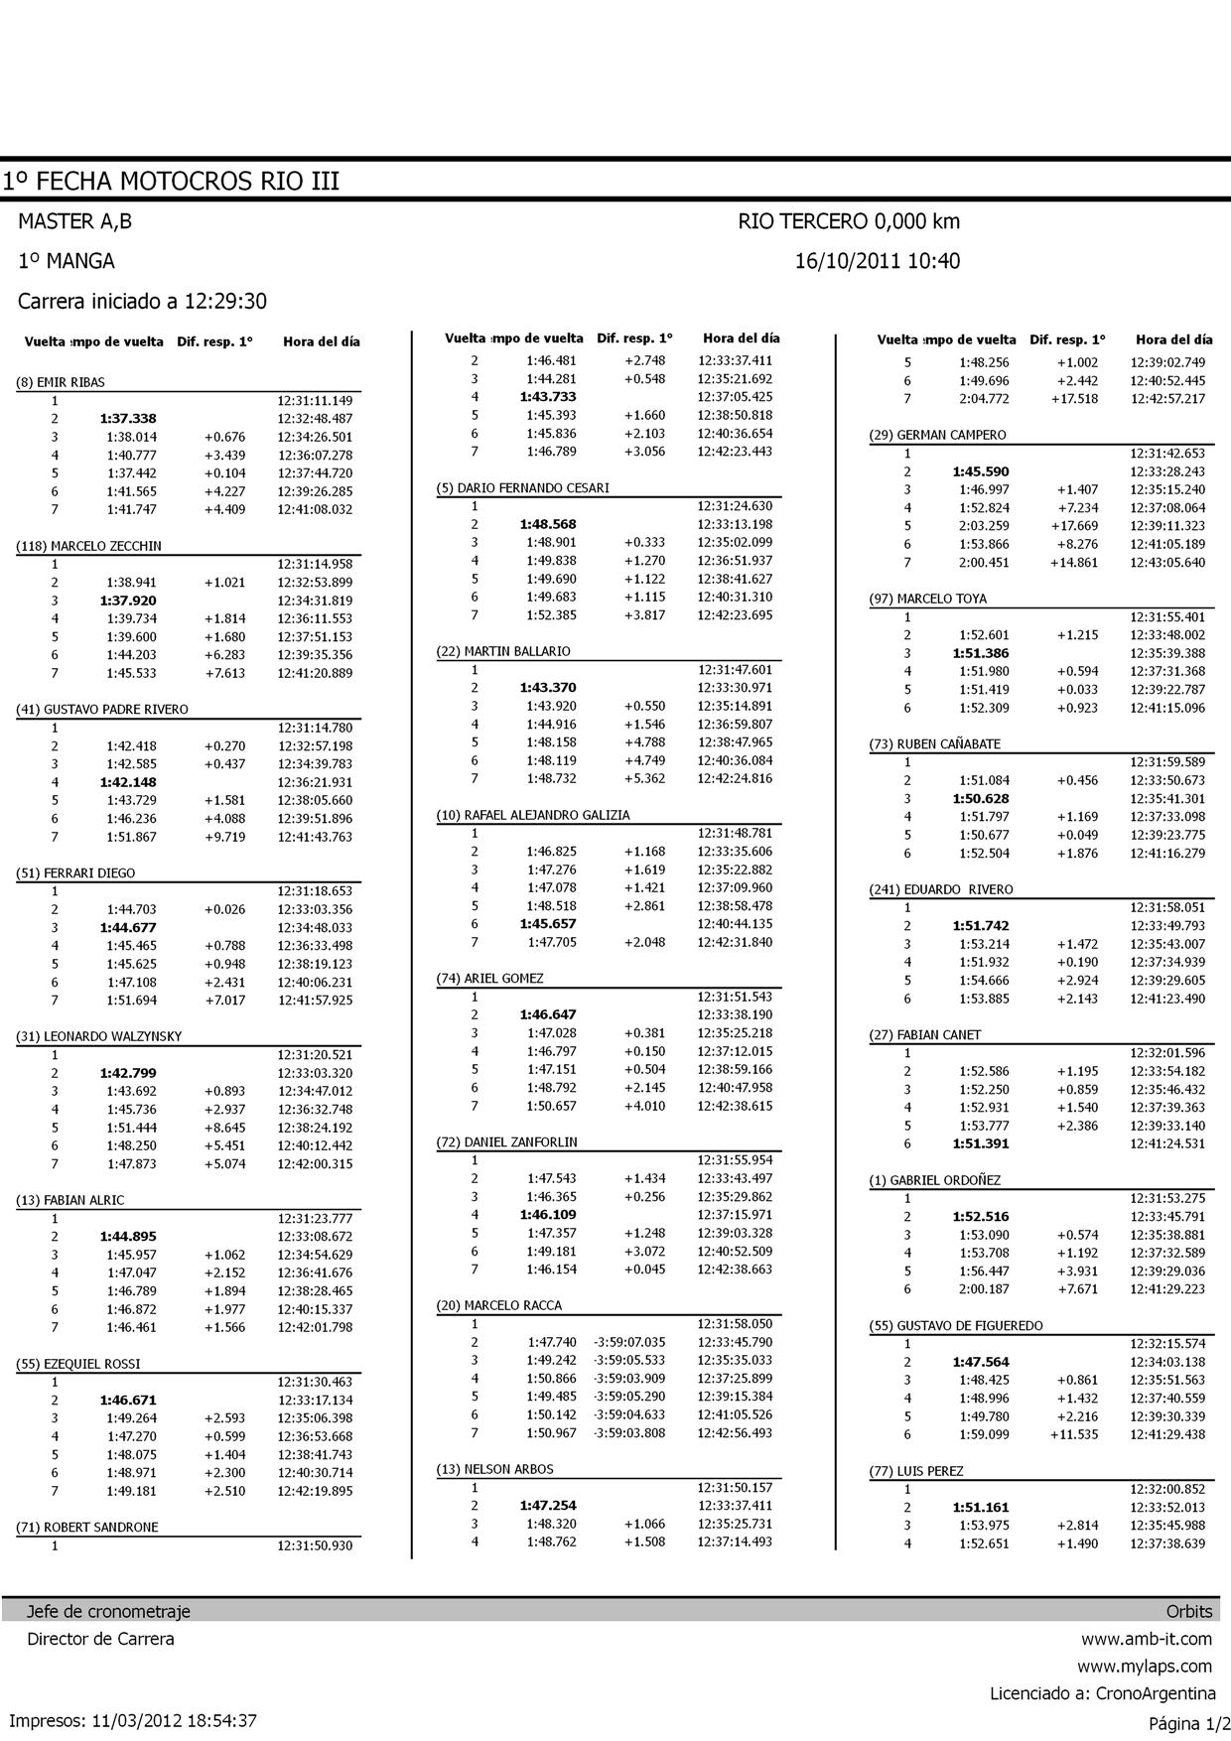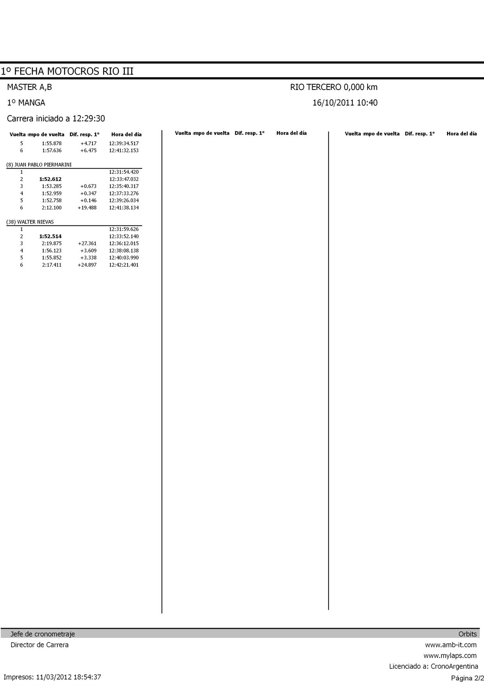

domingo, 11 de marzo de 2012
18:54

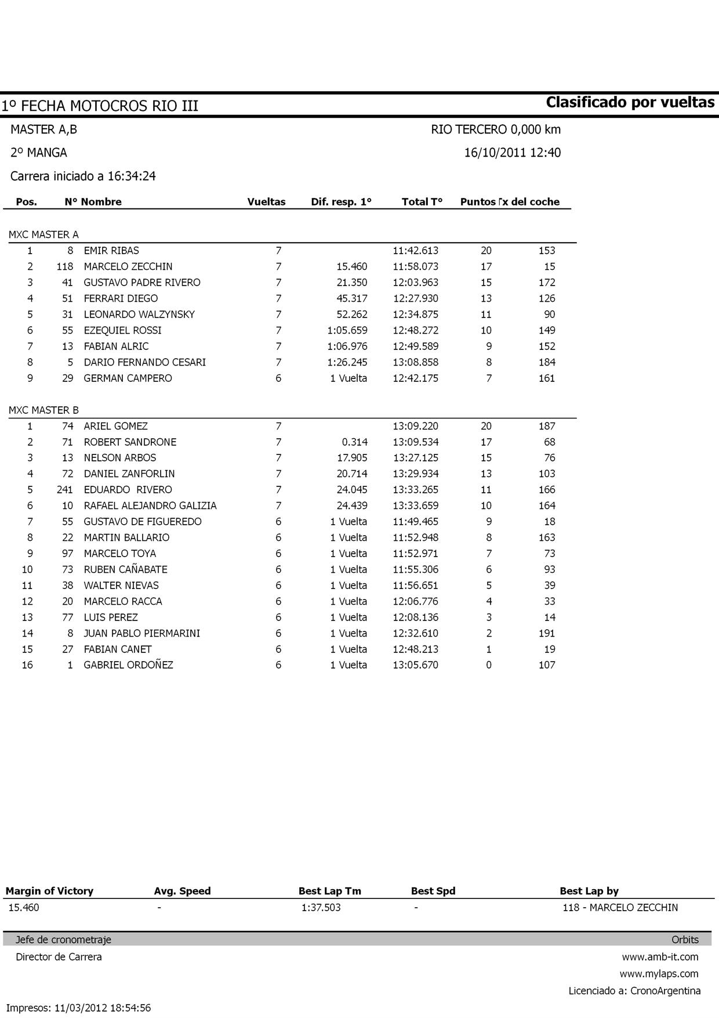

domingo, 11 de marzo de 2012
18:55

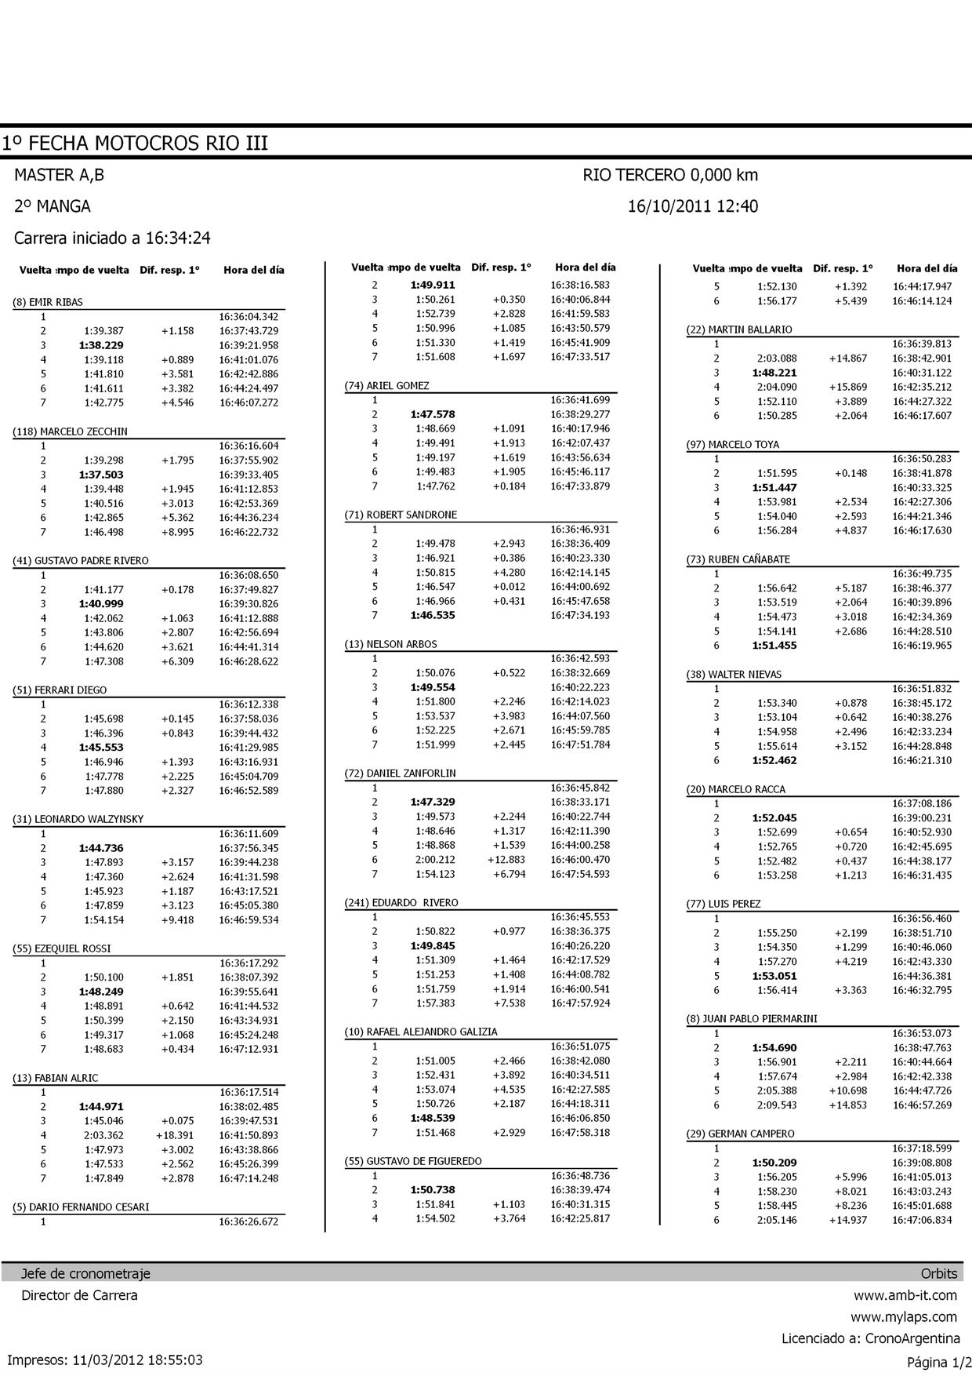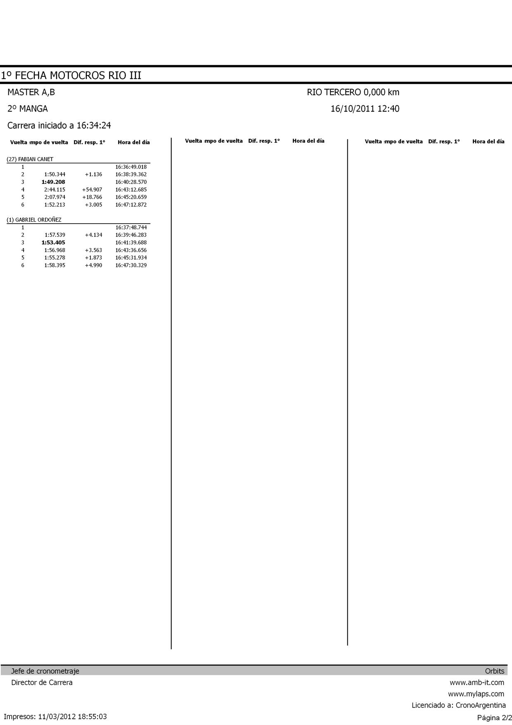

domingo, 11 de marzo de 2012
18:55

